**Sono**

Aviso importante

Muitas pessoas, devido a obrigações do cotidiano, como trabalho, faculdade, serviços domésticos, dentre outras obrigações, acabam não conseguindo dormir a quantidade recomendada de horas. Isso já aconteceu comigo e talvez esteja acontecendo com você agora. Se for esse o caso, busque maneiras de melhorar o seu sono dentro da sua realidade, implemente aquilo que estiver ao seu alcance. E o mais importante de tudo, busque mudar essa realidade.

Ninguém vive nessa situação porque quer, e nós entendemos isso, mas viver nessas condições é extremamente prejudicial para a sua saúde. Dormir mal, por períodos longos de tempo, pode gerar danos irreparáveis ao seu cérebro, além de potencializar ou ser a causa do início de diversas doenças, como: problemas cardiovasculares, derrames, infartos, pressão alta, diabetes, obesidade e a maioria das doenças neurológicas, como Alzheimer, doença de Parkinson, depressão, ansiedade, dentre muitas outras.

A técnica de acordar em períodos de sono mais leves para ter mais disposição e as dicas presentes no capítulo não são milagrosas. Regular o seu ciclo circadiano é algo muito difícil, principalmente no começo, já que o sono é cumulativo, além de mexer com os seus hormônios, te fazendo ficar irritado, mal e cansado – se sentindo um lixo. Durante esse período, não se exija tanto, isso é algo custoso, mas é um dos maiores gestos de amor e autocuidado que você poderá fazer por si mesmo.

**Ciclo circadiano**

O ciclo circadiano é como um relógio interno que regula as funções do nosso corpo ao longo de um período de 24 horas. Ele controla coisas como o sono, a temperatura corporal, a liberação de hormônios e até o apetite. De forma didática, pode-se dizer que ele diz para o nosso corpo o horário em que cada função deve ocorrer.

Esse ciclo é guiado principalmente pela luz natural e ajuda o corpo a entender quando é hora de estar alerta e ativo ou descansar. Estar em estado de alerta é o oposto de estar dormindo, porém, por ser um ciclo, esses estados estão diretamente ligados. Se você tem uma noite de sono meio ruim, o seu estado de alerta também estará meio ruim.

O cérebro possui uma área chamada **núcleo supraquiasmático** (NSQ), localizada no hipotálamo – sim, eu disse um monte de nomes difíceis, mas prometo que vou deixar fácil de entender –, que atua como “chefe” desse relógio. Ele responde à luz que entra pelos olhos e ajusta o funcionamento do corpo.

* **De manhã:** Quando a luz do sol atinge seus olhos, o “Chefe” percebe que é dia. Ele reduz a produção de **melatonina** (o hormônio do sono) e aumenta a liberação de **cortisol** – é como se te desse um grito e te servisse um café –, para te dar um tranco, o que te deixa mais alerta e cheio de energia para começar o dia e trabalhar.
* **Durante o dia:** Ele vai te motivando, para que você possa realizar as suas tarefas. O sangue esquenta e a sua temperatura corporal aumenta, e o corpo entra em um estado de alta produtividade e desempenho físico.
* **No fim da tarde:** Quando a luz natural diminui, o Chefe não quer ser alvo das leis trabalhistas, então não pode ficar te explorando, assim, ele sinaliza ao seu corpo que deve produzir melatonina novamente, o que ajuda a relaxar e se preparar para o sono.

Se o ciclo estiver funcionando bem, você sente energia durante o dia e consegue dormir bem à noite. Você pode até estar dormindo relativamente bem – em quantidade de horas –, mas se o seu ciclo não estiver sincronizado com o dia, você pode sentir cansaço nas horas em que tem de fazer alguma atividade, desperdiçando os seus picos de alerta, dificultando a concentração e/ou tendo problemas para dormir na hora certa. Simples, não?

**Dicas para regular o seu ciclo**

1. **Exponha-se à luz do sol pela manhã.** Receber luz natural não se trata de tomar Sol, abra as janelas e deixe a luz preencher o ambiente, se possível, tome café pegando luz natural, pare um pouco para dar uma olhada no movimento da rua ou na vista.
2. **Evite telas e luzes brancas fortes à noite** , ao final da tarde, coloque o celular ou pc no modo noturno – aquele que deixa a tela mais amarelada –,desligue o máximo possível de luzes brancas e opte por luzes mais amareladas. Isso pode parecer algo frívolo, mas nós, seres humanos, por milhares de anos, evoluímos dormindo ao lado de fogueiras. O nosso cérebro correlaciona naturalmente esse tipo de luz ao sono e nos prepara para dormir, te ajudando a sentir sono nas horas certas sem auxílio de remédios be tendo melhor qualidade de sono.
3. **Mantenha horários regulares para dormir e acordar,** mesmo nos finais da semana.

Qual a função do sono em nossa rotina?

Você entendeu que dormir é o inverso de estar em estado de alerta. Para quem quer aprender, dormir é tão importante quanto estudar. Muitas pessoas, devido a obrigações do cotidiano, como trabalho, faculdade, serviços domésticos, dentre outras obrigações, acabam não conseguindo dormir a quantidade recomendada de horas. Isso já aconteceu comigo e talvez esteja acontecendo com você agora. Entendendo como funciona as etapas do seu sono, você aprende a importância de cada uma delas para as atividades que você quer realizar durante o dia e pode aproveitar de meios que te façam acordar nos momentos certos para se sentir mais disposto durante a manhã.

**Ciclo do sono**

Dentro do ciclo circadiano temos o ciclo do sono, dividido em **fases** que se repetem em ciclos de 90 a 120 minutos. Durante essas fases, o cérebro realiza diferentes funções que impactam diretamente a saúde física, mental e emocional. As fases são **NREM** (Movimento Não Rápido dos Olhos) e **REM** (Movimento Rápido dos Olhos).

1. Fase NREM 1 – Adormecimento

**O que acontece no cérebro?**  
Nesta fase inicial, o cérebro reduz sua atividade, com ondas principais de alta frequência (beta e alfa) conduzindo para ondas beta mais lentas. Essa desaceleração marca a transição entre estar acordado e dormir.   
**Importância:**

* Permite o relaxamento inicial do corpo.
* Facilita a entrada nas próximas fases do sono.   
  **Exemplo:** É quando começamos a “desligar” mentalmente, mas ainda podemos acordar facilmente.

2. Fase NREM 2 – Sono leve

**O que acontece no cérebro?**  
Os "fusos de sono" surgem nesta fase, ou seja, explosões rápidas de atividade elétrica que ajudam a consolidar memórias e estabilizar a comunicação entre neurônios. A atividade cerebral diminui, mas ainda há interações importantes.   
**Importância:**

* Crucial para o processamento inicial de informações e aprendizagem.
* Sirva como ponte entre o sono superficial e profundo.

3. Fase NREM 3 – Sono profundo

**O que acontece no cérebro?**  
Ondas lentas chamadas **ondas delta** dominam a atividade cerebral. Durante essa fase, ocorre uma "limpeza" do cérebro: as conexões sinápticas são reorganizadas e o fluido cerebrospinal remove toxinas acumuladas ao longo do dia.   
**Importância:**

* Promova a recuperação física e regeneração celular.
* Fortalece o sistema imunológico.
* Consolidar informações práticas e motoras, como habilidades adquiridas.

4. Fase REM – Sono dos sonhos

**O que acontece no cérebro?**  
A atividade cerebral é intensa, semelhante ao estado de vigília. Durante essa fase, o hipocampo e o córtex cerebral trabalham juntos para consolidar memórias emocionais e reorganizar informações adquiridas. É também quando os sonhos mais vívidos ocorrem.   
**Importância:**

* Essencial para o processamento emocional.
* Melhora a criatividade e a resolução de problemas.
* Consolidar memórias de longo prazo.

**Como acordar disposto pela manhã**

Já chegou a dormir de 7h a 10h, ou talvez um pouco mais, e mesmo assim acordar cansado ou sonolento? Em contra partida, em outro dia, você dormiu pouco mas acordou alerta e enérgico? Isso é extremamente comum e pode ser usado por nós para acordarmos bem durante a semana, mesmo em dias corridos.

Observe como essa ordem se repete algumas vezes até a hora de acordarmos:

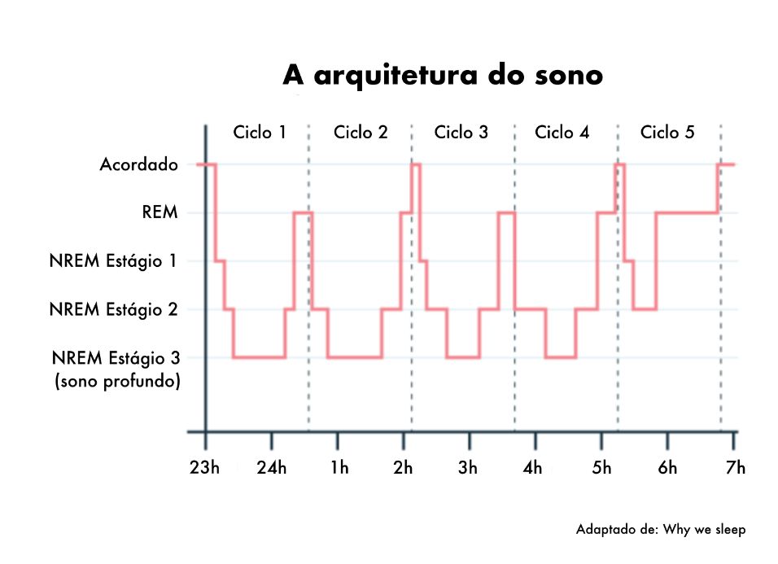

Para aliviar aquela sensação de cansaço ou desorientação, conhecida como **inércia do sono**, melhor fase do ciclo de sono para acordar sem se sentir cansado é durante a **fase NREM 1** ou no final da **fase REM**. Como pode observar na imagem, nessas fases o sono é mais leve, e o corpo está mais próximo de um estado de vigília natural (quase acordado), facilitando o despertar.

Para acordar durante esses períodos, nós recomendamos o uso de aplicativos ou dispositivos de monitoramento do sono, que detectam sua fase de sono e ajustam o alarme para o momento mais adequado dentro de um intervalo. Mas, você também pode realizar o cálculo.

### **Potencializando o seu estudo**

### O sono é fundamental para o aprendizado e os estudos. Durante a fase NREM 2, o cérebro reforça conexões neuronais que ajudam na retenção de informações. A fase NREM 3 consolida habilidades práticas, enquanto o REM reorganiza e armazena o conhecimento adquirido, além de estimular a criatividade para resolver problemas complexos. Dormir compreender é tão importante quanto estudar, pois é durante o sono que o cérebro transforma o aprendizado do dia em conhecimento duradouro.

**Desânimos, motivação e falta de foco**

Introdução

Opa, como vai? Espero que bem. Bom, quero te fazer uma pergunta, você já se sentiu desanimado(a) ao tentar estudar ou realizar uma tarefa importante? Ou talvez tenha se perguntado por que é tão difícil se concentrar, mesmo quando você sabe que precisa fazer algo? Pode ser que você já tenha passado horas assistindo a vídeos curtos ou navegando em redes sociais, enquanto aquela tarefa essencial continuava esperando. Se sim, você não está sozinho(a).

Muitas vezes, ficamos frustrados com nossa própria falta de motivação e foco. Mas você já parou para pensar o que leva o seu cérebro a realizar (ou não) uma tarefa? Por que, às vezes, é fácil se perder em distrações, mas tão difícil se concentrar no que realmente importa? Talvez eu possa te ajudar a entender como você funciona um pouco melhor.

Por que Não Temos Mais Foco?

O nosso nível de foco e motivação está diretamente ligado a um neurotransmissor produzido no nosso cérebro, chamada dopamina. A dopamina é responsável por nos motivar e direcionar o nosso foco e esforços a realização de tarefas que nos provoquem prazer, satisfação ou interesse. Ela é o "empurrãozinho" que sentimos para começar e continuar uma tarefa. Assim, entender o funcionamento da dopamina é essencial para que possamos direcionar a nossa atenção ao que realmente queremos realizar, ou saber por que, muitas das vezes, nossa capacidade de focar está prejudicada.

**Tipos de Liberação de Dopamina**

A dopamina é liberada em grande escala quando passamos por algum estímulo prazeroso e satisfatório, como navegar no feed de uma rede social, treinar, comer um doce, rir de uma piada, estudar, dentre outras coisas.

No entanto, esses picos de prazer vêm acompanhados de uma queda rápida, como uma montanha-russa que despenca logo após subir. Após um alto pico de dopamina, tendemos a sentir uma queda severa, o que nos faz desanimar. Agora, imagine que você começa o seu dia checando as redes sociais. Seu cérebro recebe uma alta dose de prazer sem ter que fazer esforço algum. Logo depois, você tenta estudar, algo que naturalmente é mais cansativo do que jogar algum jogo ou ver navegar nas redes sociais, mas sente uma dificuldade enorme para se concentrar. Isso acontece porque você já gastou boa parte da sua dopamina em algo que foi instantaneamente prazeroso. E cara, eu posso apostar que essa situação te foi familiar.

Agora, pense comigo, tarefas minimamente produtivas ou necessárias, como estudar, limpar a casa, treinar, trabalhar, etc., só oferecem satisfação após certo esforço, não? É um prazer MUITO maior, mas a longo prazo. Você tem que entender que o seu cérebro busca o prazer, mas prioriza economizar energia. Então, para ele, essas tarefas são muito menos atraentes, já que, se você ficar o dia todo no celular, também pode obter prazer.

Perceba que, quando você não tem o costume de fazer alguma dessas tarefas e quer começar um novo hábito produtivo, você entra em um cabo de guerra com o seu cérebro, disputando para onde vai a sua atenção. Entender isso é quase libertador. Te faz perceber que todas as vezes que você conseguiu dar início a um projeto desses, você brigou com o seu cérebro e venceu, tornando a conquista ainda mais gratificante.

Por outro lado, percebe-se qual foi o motivo de falha em outros momentos, o que não tira a sua responsabilidade pelo ato, mas te dá uma nova arma para ser usada em um novo começo.

**Qual o custo de manter hábitos destrutivos?**

Agora vou abordar algo muito importante e peço que, por favor, preste atenção. Hábitos dopaminérgicos não estão ligados somente a drogas ilícitas ou substâncias como álcool. Eles podem incluir comportamentos comuns e socialmente aceitos, como o consumo excessivo de doces, redes sociais, pornografia e até mesmo conversas comuns e relacionamentos tóxicos no nosso dia-a-dia, que drenam nossa energia mental.

E aqui está o perigo: se mantermos essas atividades que injetam sempre esse prazer alto e imediato, para regular a situação, o nosso cérebro começa a criar uma certa "tolerância" ao prazer. Acabamos também, por desgastar certas áreas no nosso cérebro que trabalham em frear e controlar esses impulsos, e é assim que perdemos o controle e entramos em um vício. Mesmo que não seja em drogas, podemos nos viciar em comportamentos simples, mas que também interfiram negativamente sua saúde e vida cotidiana.

Da mesma forma que alguém que usa drogas precisa de doses cada vez maiores para sentir o mesmo efeito, o nosso cérebro precisa de estímulos cada vez mais intensos para se sentir motivado. Por isso, é tão difícil abandonar hábitos ruins e começar novos hábitos produtivos.

Como se motivar e direcionar sua motivação

O foco e a motivação estão profundamente ligados. Para atingir altos níveis de concentração, como o estado de "flow" (um estado de hiperfoco onde o tempo parece parar), precisamos direcionar a nossa atenção. Mas, vimos que, muitas vezes, gastamos nossa dopamina com atividades fúteis, deixando pouco ou nada para o que realmente importa, como estudar, trabalhar, fazer exercícios físicos ou cuidar de relacionamentos. E como podemos convencer o nosso cérebro a se engajar em uma tarefa?

**O Poder do Sentido**

Mas você já se perguntou por que, quando o prazo de uma tarefa importante está próximo do fim, você consegue reunir todas as suas forças e se focar em terminar o trabalho? Isso acontece porque, nessas horas, o sentido da tarefa se torna claro — o medo de falhar ou a urgência de concluir a atividade aciona a motivação. Mas por que esperar até o último momento para agir?

De acordo com o psicólogo Mihaly Csikszentmihalyi, somos movidos por motivos que fazem sentido para nós. Se você tem um "porquê" forte, você age. E essa motivação pode ser dividida em dois tipos:

1. **Motivação Extrínseca**: É aquela que vem de fora. Por exemplo, estude para passar em uma prova porque você precisa de uma boa nota ou trabalhar para ganhar dinheiro e pagar as contas. O valor dessas ações é definido por necessidades externas.
2. **Motivação Intrínseca**: É o impulso que vem de dentro, algo que você faz por prazer e satisfação pessoal sem pensar em uma recompensa externa, mesmo que haja uma. que é quando uma pessoa faz algo por prazer e satisfação pessoal, sem pensar em uma recompensa. Imagine que você está realizando um trabalho de escola sobre um assunto que te interessa genuinamente. Mesmo que buscar a nota seja o objetivo, isso nem se torna tão importante, já que você está sentindo prazer em realizar a tarefa, porque aquilo atiçou a sua curiosidade.

Vamos focar na motivação intrínseca. Se não a entendeu direito, pode ficar tranquilo, pois vou dar outro exemplo. Vamos supor que você vê sua mãe chegando em casa cansada após um longo dia de trabalho, ela te cumprimenta e vai direto para a cama pela exaustão. Você então, vê que a pia está cheia de louça suja. Para que sua mãe não acabe se encarregando de lava-la, você se levanta e lava, mesmo sabendo que ela pode nem notar ou saber quem da casa a lavou. Percebe que não houve ordem direta ou elogio pelo ato e mesmo assim você o fez? Você encontrou um SENTIDO ESPECIAL, e a tarefa chata não era mais uma tarefa, e sim um gesto de afeto por alguém especial.

**Dê sentido a tudo**

Encontre motivos que sejam valiosos para você e que façam você querer agir, mesmo quando a tarefa parece difícil. O verdadeiro segredo para manter a motivação é fazer com que a jornada faça sentido. Quando você dá valor ao que está fazendo, não importa o quão difícil seja, você encontra um motivo para continuar.

Para abandonar hábitos ruins e adotar bons hábitos, você precisa encontrar um motivo que faça sentido para você. Pode ser o desejo de orgulhar a si mesmo, de realizar um sonho pessoal ou de inspirar alguém que você ama. Ao identificar essas motivações internas, você receberá os prazeres imediatos com a satisfação de realizar algo que realmente importa.

Pense em um vício como o hábito de comer doces sempre que se sente estressado(a). Para mudar esse comportamento, você precisa colocar um novo hábito em conflito, algo que tenha um significado mais profundo. Por exemplo, comece a fazer caminhadas para aliviar o estresse. Mas dê sentido a isso. Faça porque você quer melhorar sua saúde e ter mais energia para que possa brincar com a sua filha, ou viver mais tempo para estar ao lado de quem ama.

Como usar tudo isso?